
ISTITUTO COMPRENSIVO “GIOVANNI XXIII”
SCUOLE INFANZIA, PRIMARIE E SECONDARIE DI MOGLIANO E PETRIOLO
62010 MOGLIANO(MC), Via A. Adriani, 4 - Tel. 0733/556224 - Fax 0733/559114

C.M. MCICI81900X – C.F. 80008420434 - Sito web: www.icgiovanni23mogliano.gov.it
E-mail: mcic81900x@istruzione.it mcic81900x@mailc.it mcic81900x@pec.istruzione.it
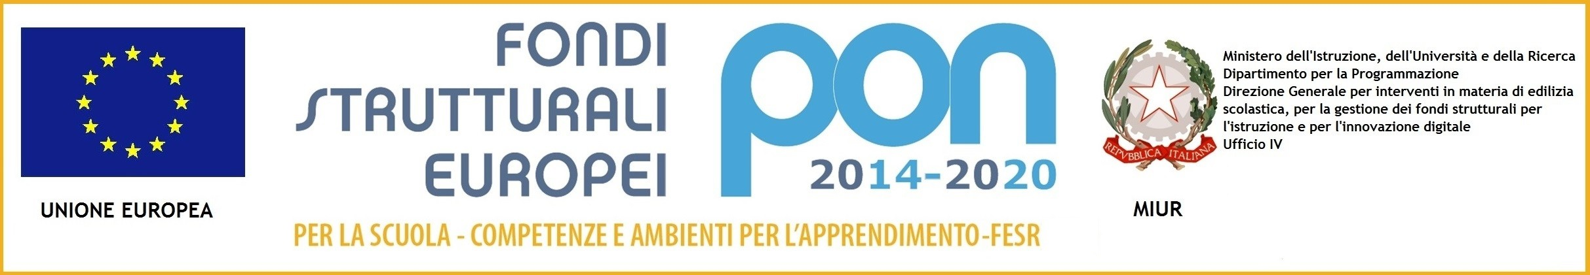
Avviso AOODGEFID\10862 del 16/9/16 Sottoazione 10.1.1A | Autorizzazione OODGEFID/31706 del 24/07/2017
CIG: ZE020FAE9C | Codice identificativo progetto 10.1.1A-FSEPON-MA-2017-73
 | CUP: C41H17000070006

Criteri reclutamento alunni

- Disagio negli apprendimenti : media dei voti del 1^ quadrimestre a.s. 2017/18
- Rischio di dispersione : numero di assenze rilevabili dal registro di classe
- Disagio familiare rilevabile attraverso segnalazioni dei servizi sociali

Qualora vi fossero eccedenze sarà ammessa la partecipazione ad un solo modulo.
Sarà possibile predisporre una lista di attesa da cui attingere nell’eventualità ci siano rinunce comunicate per scritto prima dell’inizio del modulo.

ISTITUTO COMPRENSIVO “GIOVANNI XXIII”
SCUOLE INFANZIA, PRIMARIE E SECONDARIE DI MOGLIANO E PETRIOLO
62010 MOGLIANO(MC), Via A. Adriani, 4 - Tel. 0733/556224 - Fax 0733/559114

C.M. MCICI81900X – C.F. 80008420434 - Sito web: www.icgiovanni23mogliano.gov.it
E-mail: mcic81900x@istruzione.it mcic81900x@mailc.it mcic81900x@pec.istruzione.it
Avviso AOODGEFID\10862 del 16/9/16 Sottoazione 10.1.1A | Autorizzazione OODGEFID/31706 del 24/07/2017
CIG: ZE020FAE9C | Codice identificativo progetto 10.1.1A-FSEPON-MA-2017-73
 | CUP: C41H17000070006

Criteri reclutamento Esperti e tutor

REQUISITI VALUTAZIONE esperti TUTOR
INDICATORI | PESO
Titoli di Studio (si valuta un unico titolo):  - Laurea Magistrale o vecchio ordinamento: 20  - Laurea Triennale: 15  - Diploma di Maturità: 12 | 20
Esperienze professionali  - Anni di attività lavorativa in coerenza con l’area di intervento:  2 punti per ogni anno fino ad un massimo di 20 punti  - Attività di docenza, coerente con l’area di intervento, in corsi di formazione:  2 punti per ogni corso fino ad un massimo di 20 punti  - Collaborazione con reti di scuole, enti di formazione, università, associazioni professionali;  4 punti per ogni collaborazione fino ad un massimo di 20 punti | 60
Titoli culturali:  - Frequenza di corsi di formazione coerenti con il profilo richiesto:  2 punti per ogni corso fino ad un massimo di 10 punti  - Titoli specifici:  max 5 punti per ogni titolo specifico es. Master, perfezionamento, ECDL…) fino ad un massimo di 10 punti in totale. | 20

